Universidad Tecnologica de la Region Norte de Guerrero

Unidad Académica en la Región de la Montaña.

Desarrollo móvil integral.

Actividad 04 - Comunicación de objetos del XML con la clase java.

Alumno: José Manuel Bautsita Morales.

Docente: Abel Jeronimo Vargas.

Septiembre del 2023.

# Diseño del Activity.

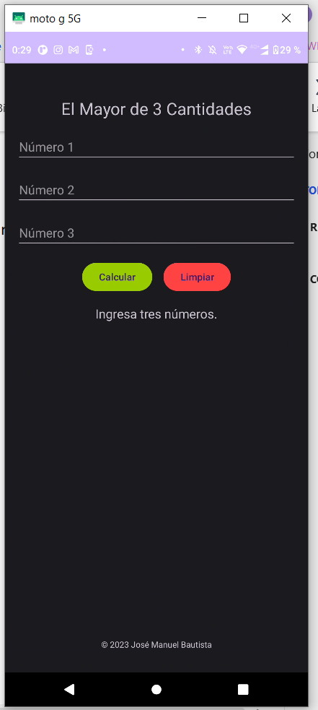

El diseño presenta una estructura básica y ordenada, con un encabezado destacado que lleva el título "El Mayor de 3 Cantidades". Justo debajo del encabezado, se encuentran tres campos de entrada de texto que permiten al usuario ingresar tres números. Estos campos de entrada están dispuestos verticalmente en un diseño de formulario intuitivo.

Justo debajo de los campos de entrada, se han colocado dos botones con colores distintivos. El botón "Calcular" resalta en un color verde que sugiere una acción importante y está destinado a realizar el cálculo del número mayor. El botón "Limpiar" tiene un color rojo que indica su función de borrar los campos de entrada. Ambos botones están posicionados uno al lado del otro para facilitar su acceso y uso.

Además, el diseño incluye un área que muestra el resultado del cálculo, inicialmente oculta hasta que se realice una acción. El resultado se mostrará en el centro de la pantalla después de hacer clic en el botón "Calcular".

Finalmente, en la parte inferior del diseño, se encuentra un "pie de página" que contiene el texto "© 2023 José Manuel Bautista", proporcionando información de autoría y derechos de autor de la aplicación.

En resumen, este diseño ha sido estructurado de manera clara y funcional, con elementos de interfaz bien organizados que invitan al usuario a interactuar de manera sencilla y efectiva con la aplicación. Los colores de los botones resaltan sus funciones respectivas y mejoran la usabilidad del diseño.

# Código XML del activity diseñado.

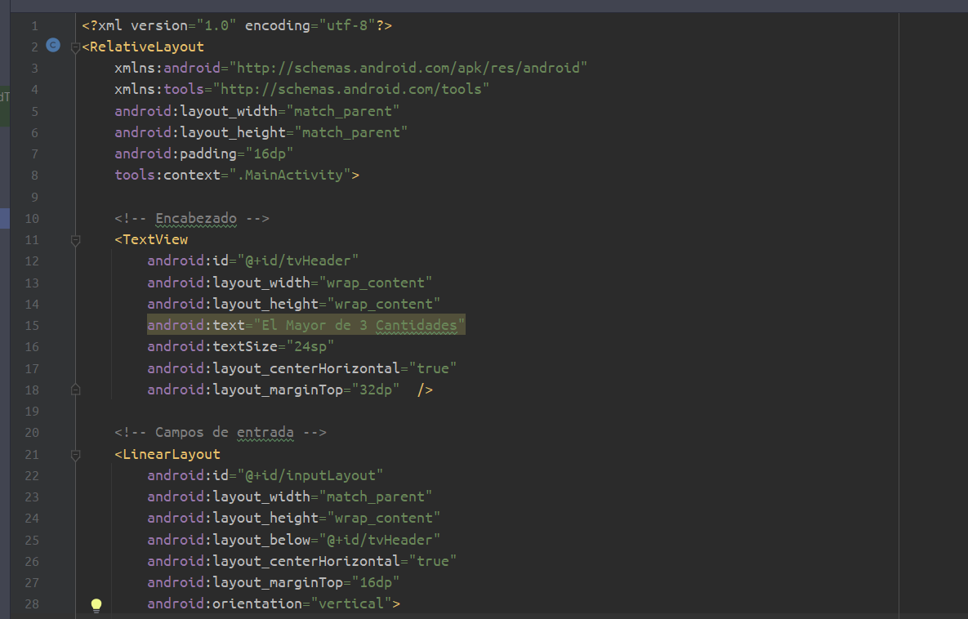

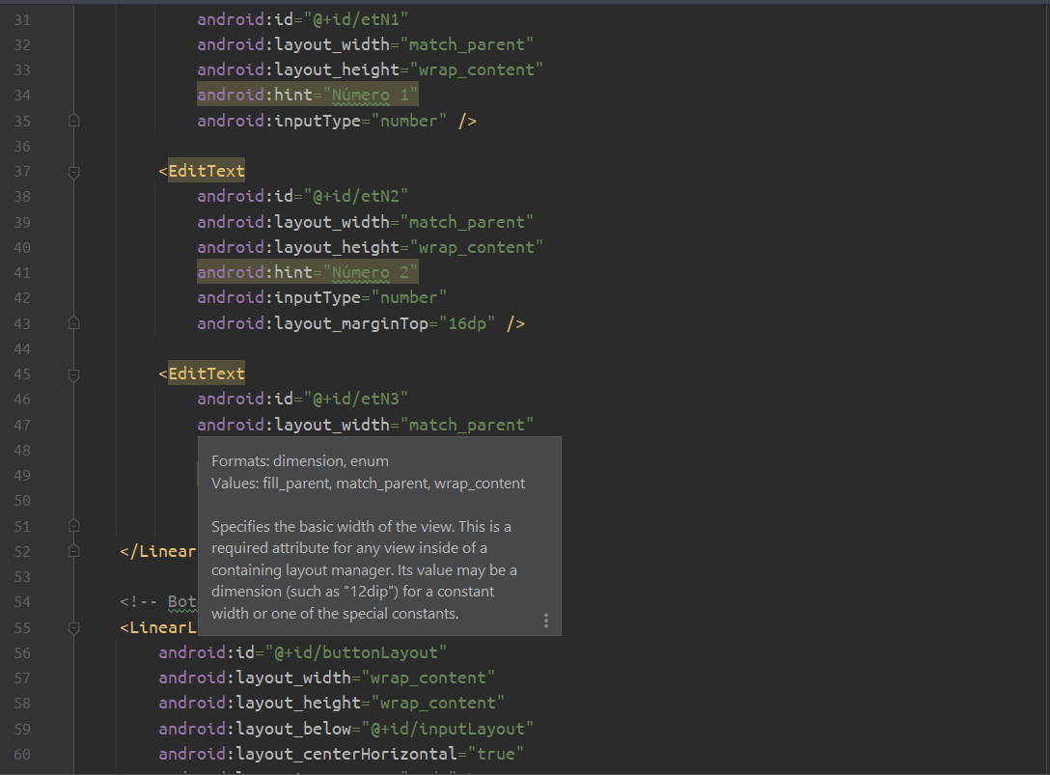

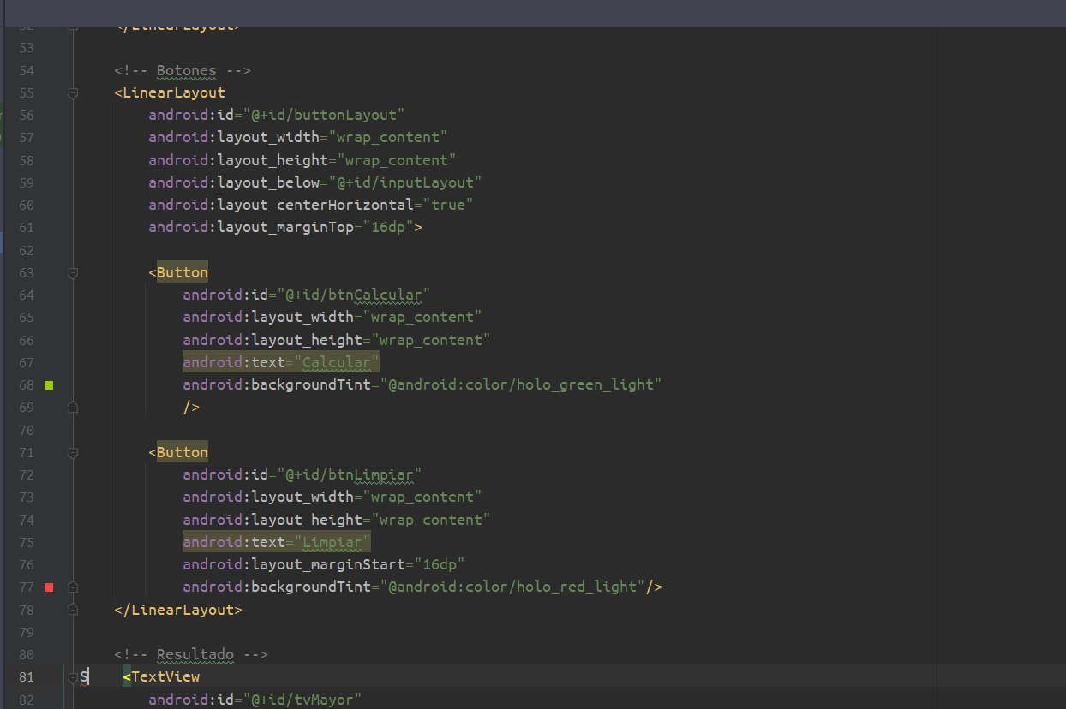

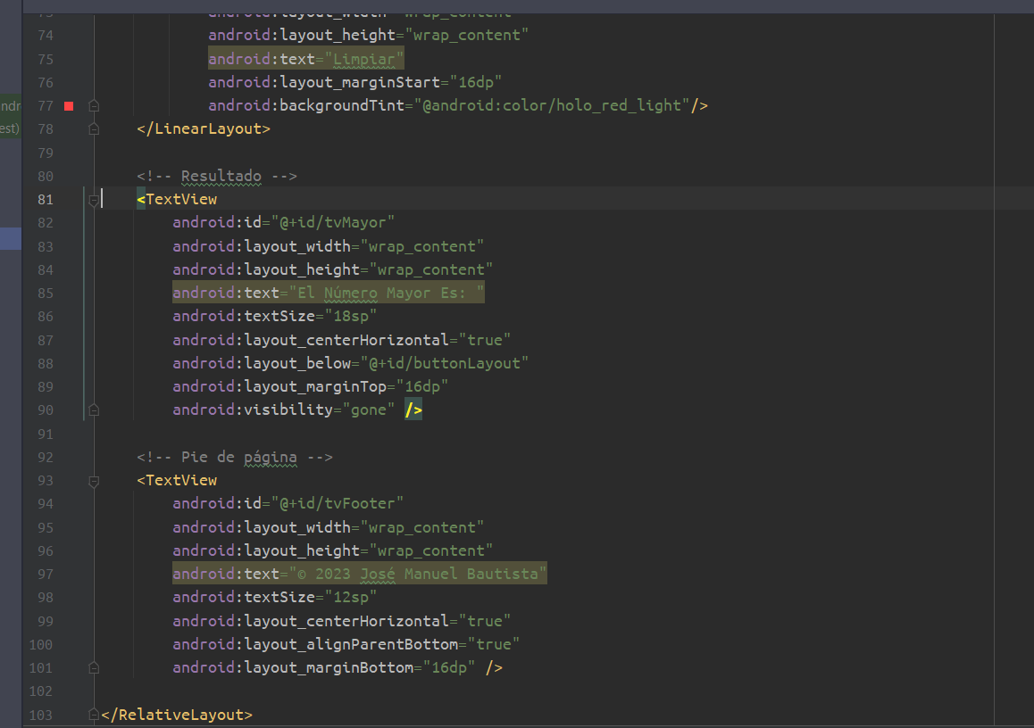

El archivo XML representa el diseño de la interfaz de usuario (UI) de la aplicación Android. A continuación, Describo su estructura y los elementos clave:

1. **RelativeLayout**: El diseño principal de la interfaz utiliza un RelativeLayout. Este diseño permite organizar los elementos de la UI en relación con otros elementos o el contenedor principal.
2. **Encabezado (TextView):** Se ha añadido un TextView con el ID tvHeader para mostrar el encabezado de la aplicación. El texto "*El Mayor de 3 Cantidades*" se muestra en un tamaño de fuente grande (24sp) y se centra horizontalmente en la pantalla. También tiene un margen superior de 32dp para separarlo del borde superior.
3. **Campos de entrada (EditText):** Se han agregado tres EditText con los IDs etN1, etN2, y etN3 para permitir al usuario ingresar números. Cada uno de ellos tiene un hint que indica el propósito del campo y está configurado para aceptar solo números. Estos campos están dispuestos en un LinearLayout con orientación vertical (inputLayout) para organizarlos uno debajo del otro.
4. **Botones (Button)**: Dos botones se han añadido para realizar acciones. El botón "Calcular" (btnCalcular) está configurado con un fondo verde (android:backgroundTint) para representar su función de cálculo. El botón "Limpiar" (btnLimpiar) está configurado con un fondo rojo y se posiciona a la derecha del botón "Calcular" con un margen (android:layout_marginStart) para representar su función de limpieza. Ambos botones están dentro de un LinearLayout horizontal (buttonLayout) para que aparezcan uno al lado del otro.
5. **Resultado (TextView):** Un TextView con el ID tvMayor se ha agregado para mostrar el resultado del cálculo. Inicialmente, está configurado como invisible (android:visibility="gone") y se posiciona debajo de los botones con un margen superior de 16dp.
6. **Pie de página (TextView):** Un último TextView con el ID tvFooter se utiliza para mostrar el pie de página. Contiene el texto "© 2023 José Manuel Bautista" y se alinea horizontalmente en el centro de la pantalla, alineándose en la parte inferior (android:layout_alignParentBottom="true") con un margen inferior de 16dp.

# Código de la clase java.

* **Declaraciones de Variables:**

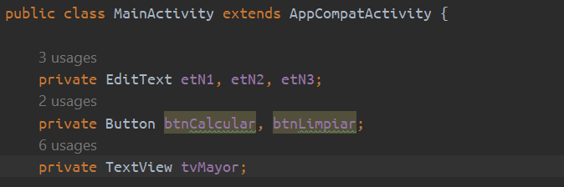

Al principio de la clase, declaro las variables para los elementos de la interfaz de usuario, como EditText, Button y TextView. Cada variable está vinculada a un elemento de la interfaz mediante su ID.

* **El Método onCreate:**

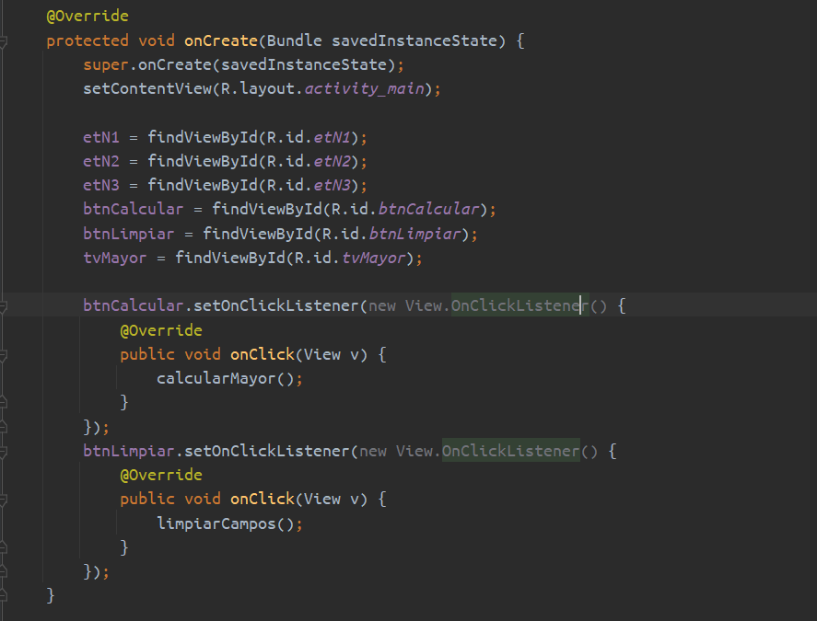

El método onCreate se llama cuando se crea la actividad. En este método, se realiza la inicialización de la actividad. Primero, se llama al método super.onCreate(savedInstanceState) para realizar la inicialización de la clase base. Luego, se configura el contenido de la actividad con setContentView(R.layout.activity_main) para asociar el diseño XML con esta actividad.

* **Vinculación de Elementos de la Interfaz:** Se utilizan los métodos findViewById para vincular las variables declaradas a los elementos de la interfaz correspondientes mediante sus ID.
* **Listeners de Botones:** Se configuran los listeners de clic para los botones "Calcular" y "Limpiar" mediante el método setOnClickListener. Cuando se hace clic en estos botones, se ejecutarán las funciones correspondientes (calcularMayor y limpiarCampos).

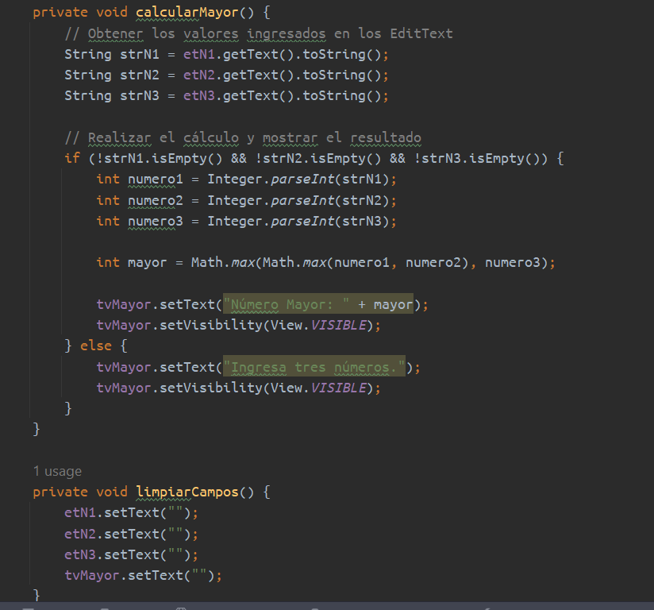

* **Método calcularMayor :** Este método realiza el cálculo del número mayor entre los valores ingresados en los campos de entrada. Primero, se obtienen los valores de los EditText, se convierten a enteros y se realiza el cálculo utilizando Math.max. El resultado se muestra en el TextView tvMayor y se hace visible. Si no se ingresan tres números, se muestra un mensaje de error.
* **Método limpiarCampos:** Este método se utiliza para borrar los campos de entrada (EditText) y el TextView tvMayor cuando se presiona el botón "Limpiar".

# funcionamiento de la app

